BÀI TUYÊN TRUYỀN
XÂY DỰNG VÀ PHÁT TRIỂN VĂN HỌC, NGHỆ THUẬT TRONG THỜI KỲ MỚI TẠI TRƯỜNG MẦM NON

Trong thời kỳ đổi mới và hội nhập hiện nay, văn học và nghệ thuật giữ vai trò đặc biệt quan trọng trong đời sống tinh thần của con người. Đối với bậc học mầm non – nền tảng đầu tiên của hệ thống giáo dục quốc dân – việc xây dựng và phát triển văn học, nghệ thuật không chỉ góp phần hình thành nhân cách mà còn nuôi dưỡng tâm hồn, cảm xúc và khả năng sáng tạo của trẻ ngay từ những năm đầu đời.
Văn học và nghệ thuật trong trường mầm non được thể hiện qua nhiều hoạt động phong phú như: kể chuyện, đọc thơ, hát múa, vẽ tranh, đóng kịch, làm quen với âm nhạc, tạo hình… Thông qua những hoạt động này, trẻ được tiếp cận với cái đẹp, học cách cảm nhận vẻ đẹp của thiên nhiên, con người và cuộc sống xung quanh. Những câu chuyện hay, bài thơ giàu cảm xúc hay những giai điệu trong sáng, vui tươi sẽ giúp trẻ phát triển ngôn ngữ, trí tưởng tượng và khả năng biểu đạt cảm xúc một cách tự nhiên.

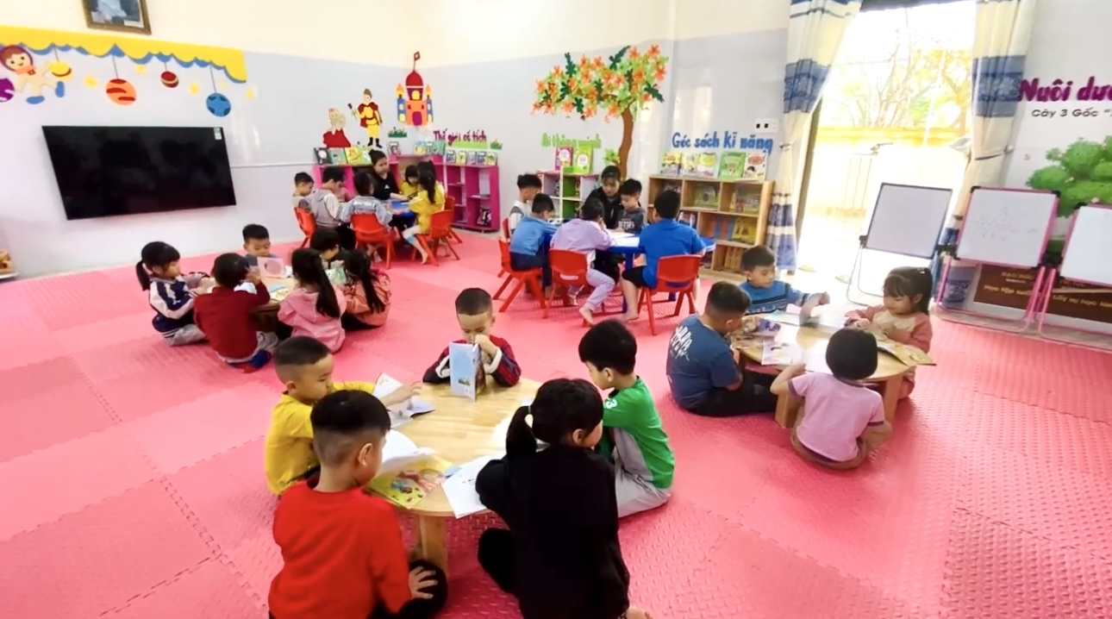
Hình ảnh trẻ lớp B5 hoạt động phòng thư viện

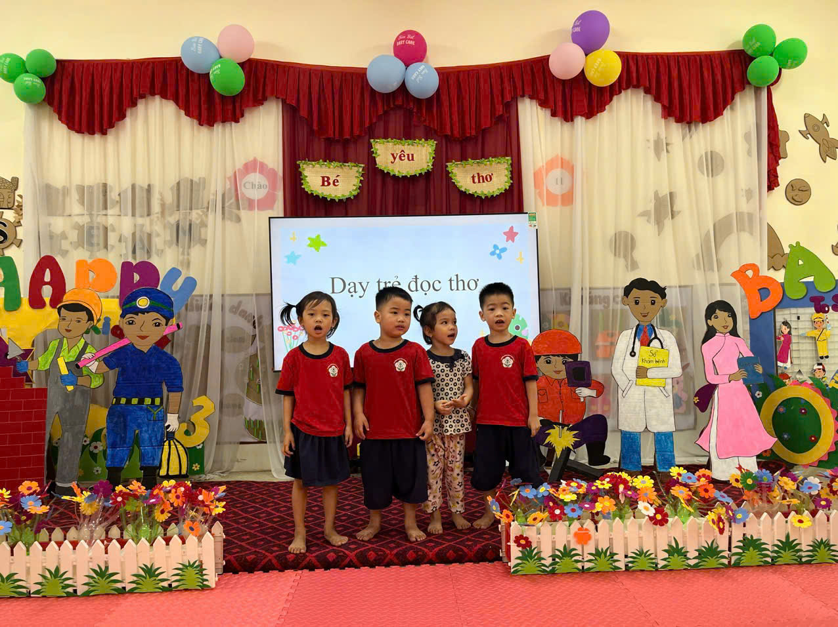
Hình ảnh trẻ lớp B4 đọc thơ

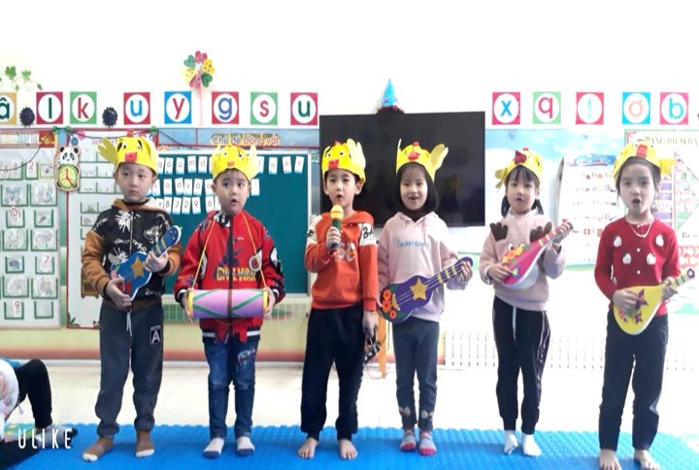
Hình ảnh trẻ lớp A5 biểu diễn âm nhạc
Trong thời kỳ mới, việc phát triển văn học, nghệ thuật trong nhà trường cần gắn với mục tiêu giáo dục toàn diện, lấy trẻ làm trung tâm. Chính vì vậy và chúng tôi những cô giáo mầm non luôn chủ động đổi mới phương pháp tổ chức hoạt động, tạo môi trường học tập giàu tính thẩm mỹ, khuyến khích trẻ tham gia vào các hoạt động nghệ thuật một cách tích cực và sáng tạo. Bên cạnh đó, nhà trường còn tăng cường tổ chức các hoạt động văn nghệ, hội thi, ngày hội – ngày lễ, tạo sân chơi bổ ích để trẻ thể hiện năng khiếu và niềm yêu thích nghệ thuật.

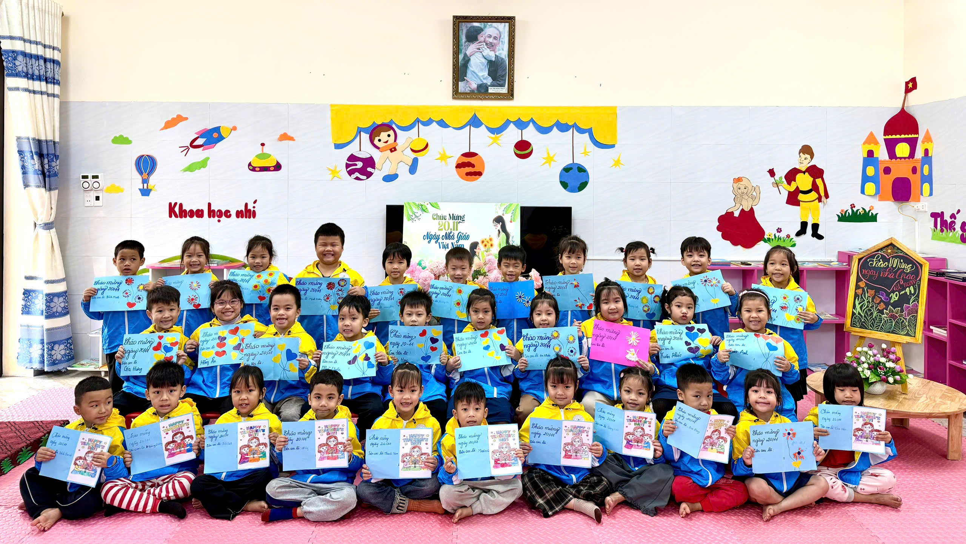
Hình ảnh trẻ lớp B5 làm bưu thiếp tặng cô ngày 20/11

Đối với đội ngũ giáo viên mầm non, mỗi cô giáo không chỉ là người chăm sóc, nuôi dưỡng mà còn là người truyền cảm hứng nghệ thuật cho trẻ. Vì vậy các cô giáo thường xuyên học hỏi, nâng cao trình độ chuyên môn, tích cực tìm tòi các hình thức tổ chức hoạt động văn học, nghệ thuật sinh động, hấp dẫn. Việc lồng ghép các tác phẩm văn học, các hoạt động âm nhạc, tạo hình vào chương trình giáo dục hằng ngày sẽ giúp trẻ phát triển hài hòa cả về trí tuệ, tình cảm và thẩm mỹ.
Bên cạnh đó, sự phối hợp giữa nhà trường và gia đình cũng đóng vai trò rất quan trọng. Phụ huynh cần quan tâm, khuyến khích trẻ tham gia các hoạt động đọc sách, nghe kể chuyện, hát múa, vẽ tranh tại nhà, từ đó góp phần nuôi dưỡng tâm hồn và hình thành thói quen yêu thích văn học, nghệ thuật cho trẻ ngay từ nhỏ.
Việc xây dựng và phát triển văn học, nghệ thuật trong trường mầm non không chỉ là nhiệm vụ của riêng giáo viên mà còn là trách nhiệm chung của nhà trường, gia đình và toàn xã hội. Khi trẻ được sống trong môi trường giàu tính nghệ thuật, được khuyến khích sáng tạo và bộc lộ cảm xúc, các em sẽ hình thành nhân cách tốt đẹp, biết yêu thương, chia sẻ và trân trọng những giá trị văn hóa truyền thống của dân tộc.
Trong thời gian tới, nhà trường sẽ tiếp tục đẩy mạnh các hoạt động giáo dục văn học, nghệ thuật, xây dựng môi trường giáo dục thân thiện, giàu tính thẩm mỹ, tạo điều kiện để mỗi trẻ đều được khám phá, trải nghiệm và phát triển năng khiếu của bản thân. Đây chính là nền tảng quan trọng góp phần hình thành thế hệ công dân tương lai phát triển toàn diện về đức – trí – thể – mỹ, đáp ứng yêu cầu của xã hội trong thời kỳ mới.

